[三维柱状图遭疑手工拼贴？桂林理工大学商学院和陕西工业职业技术学院电气工程学院合作研究遭质疑](https://mp.weixin.qq.com/s?__biz=MzkyNzY3NzY3Nw==&mid=2247501436&idx=6&sn=cbfff1223703918ae295bdba3705112d)

[学术深瞳](javascript:void(0);)2025-04-18 12:40:07广东

近日，《Materials Letters》（2023）期刊发表的一项利用生物废料制备锂硫电池多孔碳材料的研究被曝学术不规范。研究题为**‘A simple pyrolysis of bio-wastes to prepare N, and P co-doped porous carbon for lithium-sulfur batteries’ 通过简单的生物废弃物热解制备用于锂硫电池的N、P共掺杂多孔碳**（doi: 10.1016/j.matlet.2022.133411），由Kailiang Qi , Ruiying Lei , **Fan Zhang**（通讯作者）  , **Yuzhou Luo**（通讯作者）共同完成，通讯作者Yuzhou Luo单位为桂林理工大学商学院，通讯作者Fan Zhang单位为陕西工业职业技术学院电气工程学院。

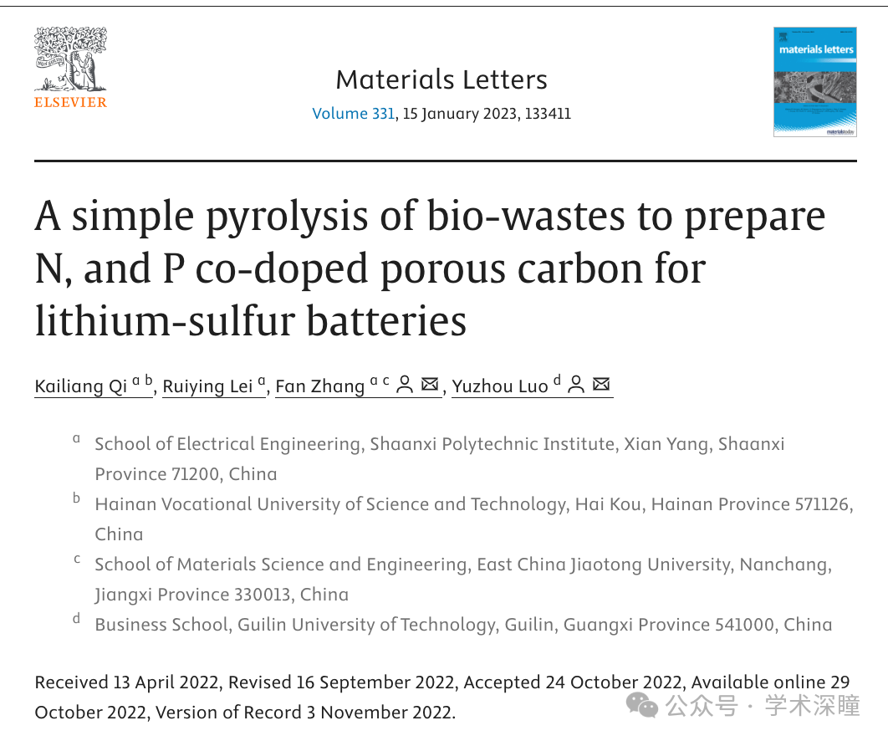

**2025年4月评论人Hoya camphorifolia指出：**

图3b,d

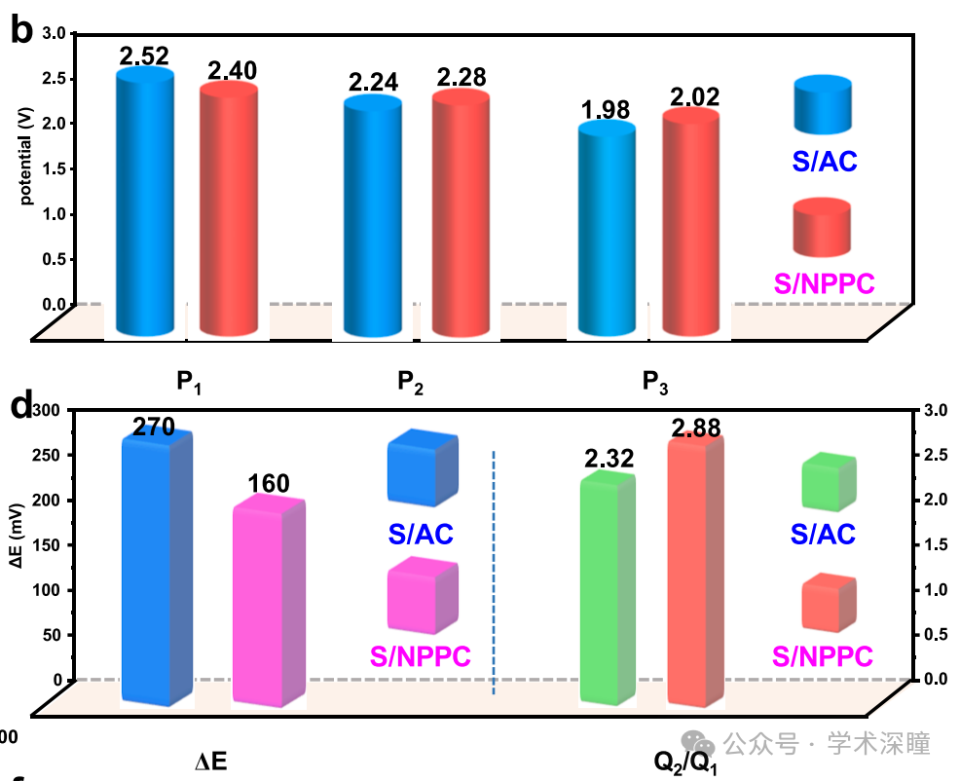

我并不赞成用三维透视的方式来呈现一维的信息，这样会掩盖图表的真实含义。在这个案例中，这些图表看起来像是手工制作的——将圆柱体和方块粘贴在一个预先存在的背景上。请问，情况确实如此吗？

作者们对这些由Huiling Du等人发表的五篇论文的相关性到底有多确定？

比如：

“C 1s谱图分解为两个峰，分别位于284.8 eV和288.8 eV（图1h），对应于C–C和C–N [19,20]。”

[19] C. Ma, H. Du, J. Liu 等人，Ceram. Int. 47 (2021) 25029.

《弱耦合弛豫体 (1-x)BaTiO3-xBi(Y1/3Ti1/2)O3 陶瓷的介电与储能性能的高温稳定性》

[20] W. Zhou, H. Du, L. Kang 等人，Materials 15 (2022) 1130.

《基于陶瓷废料砖的显微结构演变及渗透性改善》

“N 1s谱图可拟合为pyridinic-N（398.6 eV）[21]（图1i）。P 2p谱图分为P–C（132.8 eV）和P–O（134.0 eV）[22–24]（图1j）。”

[21] D. Feng, H. Du, H. Ran 等人，J. Solid State Chem. 310 (2022) 123081.

《Co掺杂AgNbO?陶瓷的反铁电稳定性和储能性能》

[22] L. Kang, H. Du, J. Deng 等人，J. Wuhan Univ. Technol.-Mater. Sci. Ed. 36 (2021) 209.

《一种新型V掺杂CeO?负载碱激发钢渣基光催化剂的合成与催化性能》

[23] H. Ran, H. Du, C. Ma 等人，Sci. Adv. Mater. 13 (2021) 741.

《A/B位共掺杂对AgNbO?陶瓷的显微结构与介电热稳定性的影响》

我提出这个问题，是因为这几篇文章经常被一起引用。我还附上了相关链接，展示它们如何表现出“引文磁铁”的特性——即它们能够从与其主题几乎无关的论文中吸引引用。

消息来源：

https://pubpeer.com/publications/A619F97C769A87FBC9138A588A110B#0

如需论文查重，请联系QQ号3953278353



[#桂林理工大学](https://mp.weixin.qq.com/mp/appmsgalbum?__biz=MzkyNzY3NzY3Nw==&action=getalbum&album_id=3948562229317779458#wechat_redirect)